Bildergeschichte 2
- Schreibe zu den Bildern eine Geschichte. Versetze dich in das Geschehen hinein und entscheide, ob du als Beobachter erzählen willst oder als Ich-Erzähler. Gib den beiden Jungen Namen.
- Überlege dir, was die beiden Jungen sagen oder denken (= wörtliche Rede!). Schreibe in Vergangenheitsform. Überlege dir eine passende Überschrift.
- Überlege dir auch, was vor dem ersten und nach dem letzten Bild geschieht.
Arbeitsbereich:
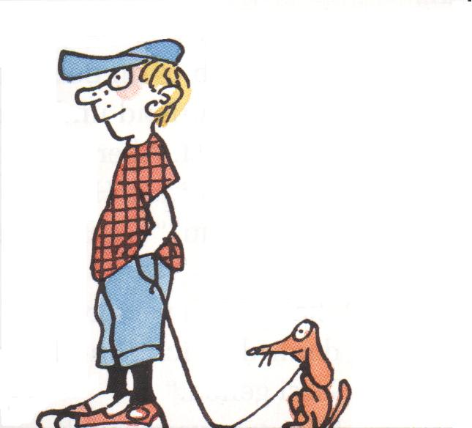 | 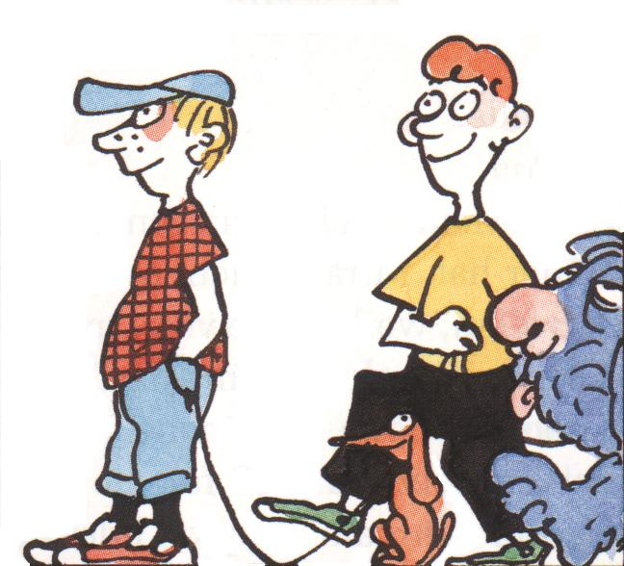 | 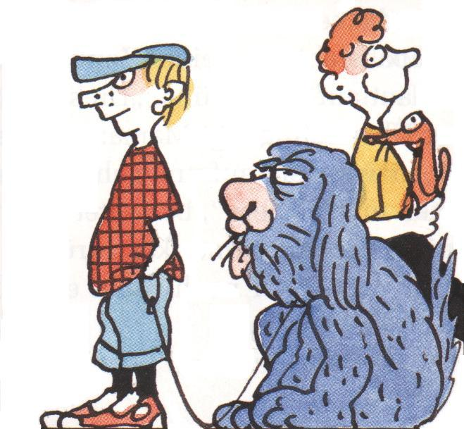 | 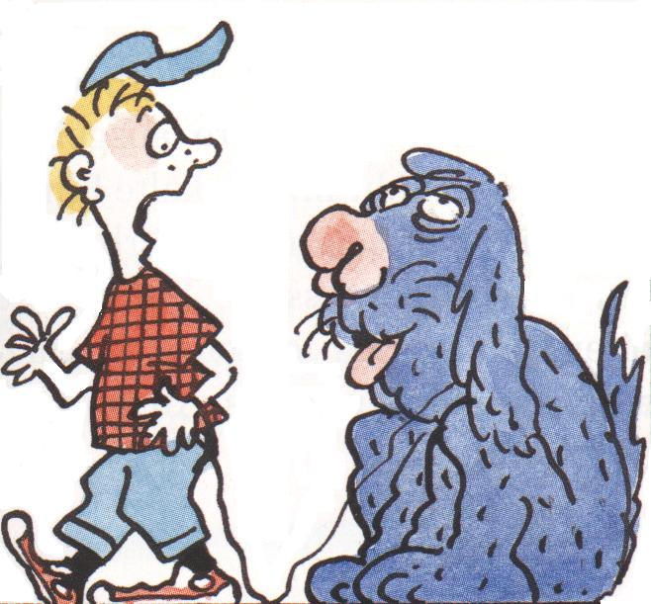
(Illu: Bofinger)

Am vergangenen Freitag passierte etwas sehr Merkwürdiges:

